Пояснительная записка

Разработанное занятие проводится на втором этапе коррекционной работы, предполагающем формирование произносительных умений и навыков, и направлено на автоматизацию звука [Ж] в словах, словосочетаниях и предложениях.
Основные образовательные задачи:
- закрепление правильного произношения звука [Ж] в словах, словосочетаниях и предложениях;
- упражнение в определении наличия и места звука [Ж] в словах, работа со звуковыми схемами;
- закрепление навыка деления слов на слоги;
- упражнение в согласовании существительных с числительными в роде, числе и падеже;
- повторение названий детенышей животных.
Развивающие задачи:
- совершенствование психологической базы речи (развитие внимания, памяти, вербального мышления);
- тренировка мыслительных операций (анализ, синтез, сравнение, обобщение);
- развитие мелкой и общей моторики;
- тренировка умения работать с интерактивной доской.
Воспитательные задачи:
- воспитание умения внимательно слушать и слышать;
- формирование умения работать по инструкции;
- воспитание бережного отношения к окружающей среде и представителям животного мира.
Основная форма занятия – сюжетно - ролевая игра «Страна Жужжандия». Оборудование: автоматизированное рабочее место (АРМ) логопеда, проектор, интерактивная доска SMART board с программным обеспечением SMART Notebook, подготовленный в данной программе видеоряд занятия.

Конспект занятия «Страна Жужжандия»

I. Организационный момент.
Логопед: Ребята, сегодня мы с вами отправимся в гости к известному герою мультфильмов Лунтику и его друзьям. Лунтик – это лунная пчела. Давайте с вами вспомним, как жужжат пчелы? (дети длительно произносят звук [Ж]: «жжж…»). Как вы думаете, почему именно к Лунтику мы идем в гости? («Потому что мы будем повторять произношение звука [Ж]»)

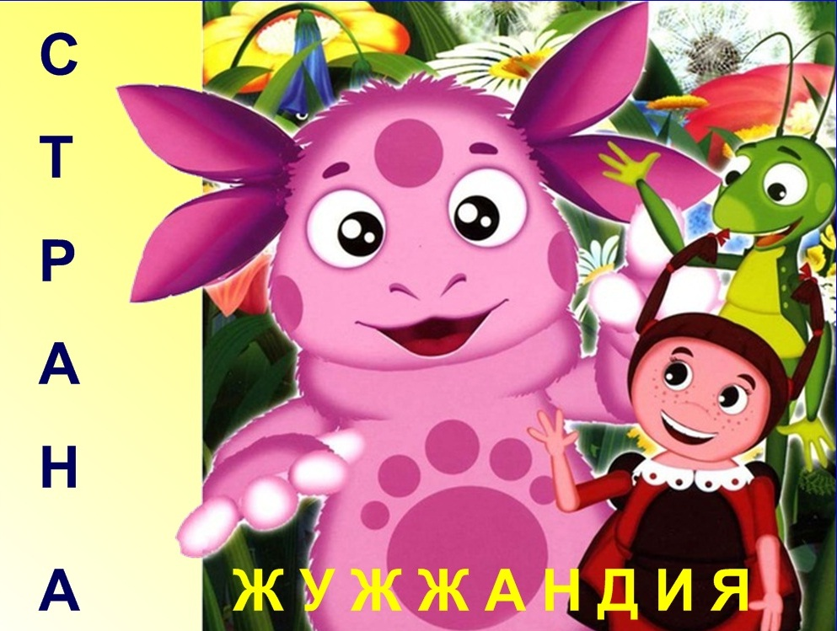
Логопед: Приложим руку к шее, скажем долго: «жжж…» Что делает голосок: спит или поет песни? («Голосок песни поет».) Громко он песни поет или тихо? («Голос поет песни так громко, что стенки домика дрожат».)

Логопед обращает внимание детей на положение губ при произнесении звука [Ж] (округлены и немного выдвинуты вперед), языка (широкий язык поднят к бугоркам за верхние зубы), на наличие теплой воздушной струи, выходящей изо рта.
Логопед: У Лунтика на Земле появилось много друзей. С ними постоянно происходят разные приключения. Хотите узнать какие? («Хотим!») Тогда мы начинаем!

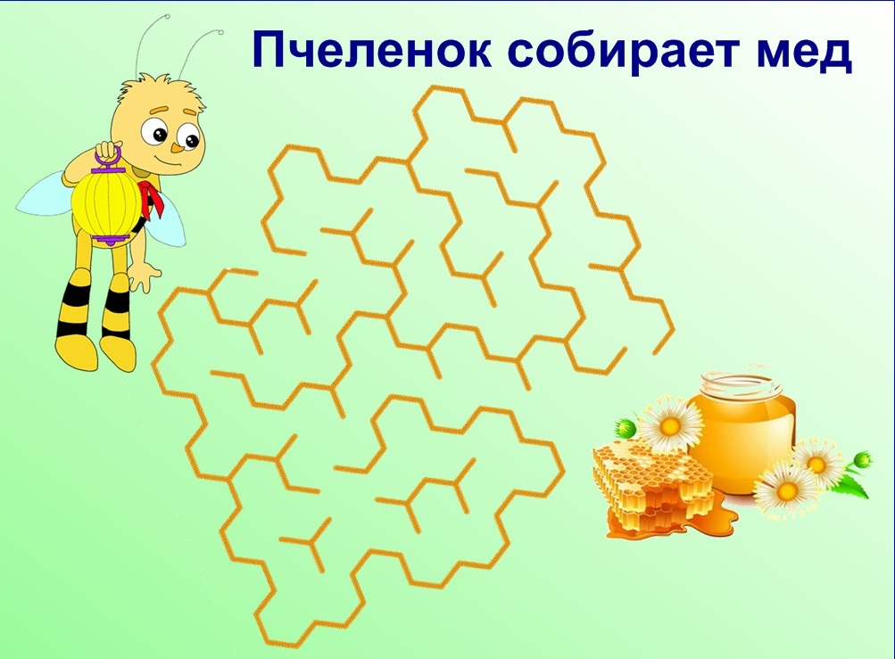
II. Основная часть.
1. Лабиринт.
Логопед: Однажды друг Лунтика Пчеленок отправился собирать мед и заблудился. Давайте поможем ему найти дорогу. Проведите маркером путь для Пчеленка, при этом произнося звук [Ж]: «жжж…».

Дети по очереди вызываются к доске, проводят маркером линию, при этом четко и громко произнося звук [Ж]: «жжж…».

2. Загадки бабушки Капы.
Логопед: Бабушка Капа очень любит загадывать загадки. Давайте поможем Лунтику и его друзьям их разгадать. Справиться с заданием нам помогут картинки. Будьте внимательны! Соедините загадки с картинками-отгадками. Повторите названия картинок-отгадок («Жук, жираф, желудь, подснежник, лыжи»)

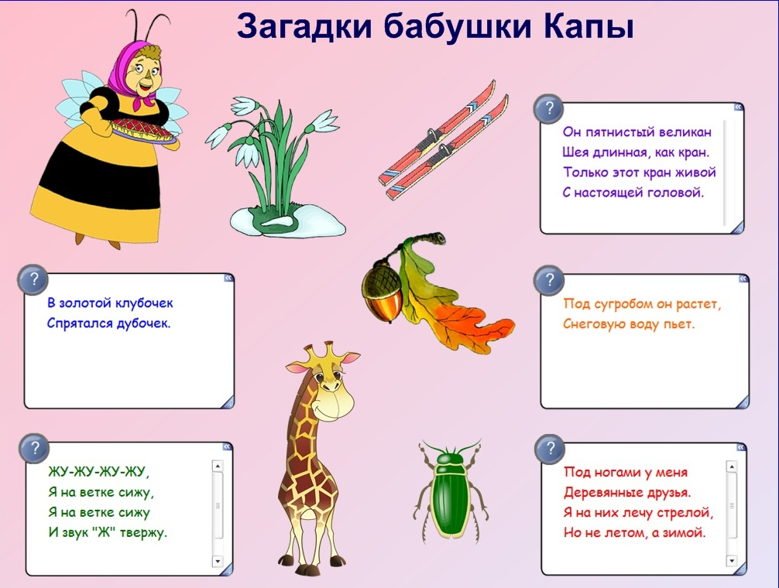
Дети по очереди вызываются к доске, отгадывают загадки и соединяют текст загадок с картинками-отгадками при помощи маркера. После выполнения задания логопед вместе с детьми еще раз повторяет названия картинок-отгадок.

Загадки:
ЖУ-ЖУ-ЖУ-ЖУ, Он пятнистый великан
Я на ветке сижу, Шея длинная, как кран.
Я на ветке сижу Только этот кран живой
И звук «Ж» твержу. С настоящей головой.
(жук) (жираф)

В золотой клубочек Под сугробом он растет,
Спрятался дубочек. Снеговую воду пьет.
(желудь) (подснежник)

Под ногами у меня
Деревянные друзья.
Я на них лечу стрелой,
Но не летом, а зимой.
(лыжи)
3. Игра «Гирлянда»
Логопед: Дедушка Шершень готовится к празднику, украшает комнату. Давайте ему поможем сделать гирлянду! Необходимо выбрать флажки с картинками, в названии которых есть звук [Ж], и переместить их на веревочку.

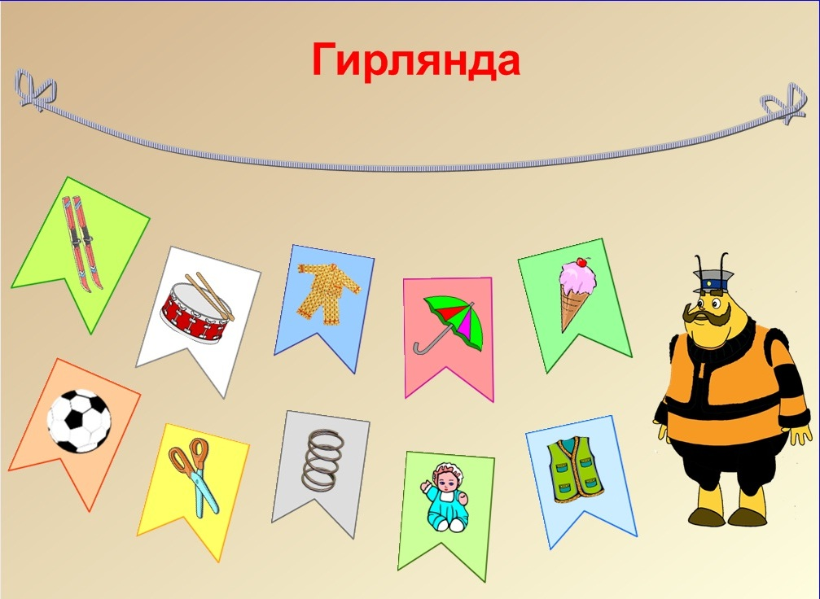
Дети по очереди вызываются к доске, выбирают флажок, четко и громко называют картинку, определяют наличие в слове звука [Ж] и совершают перемещение. Данное задание исключает возможность ошибки, так как неподходящие флажки закреплены и переместить их невозможно. После выполнения задания логопед вместе с детьми еще раз повторяет весь
речевой материал.

4. Работа со звуковыми схемами.
Логопед: Назовите картинки, выделяя звук [Ж]. Найдите слова, в которых звук [Ж] находится в начале (в середине) слова. Соедините каждую картинку с соответствующей схемой. Придумайте свои примеры слов для каждой схемы.

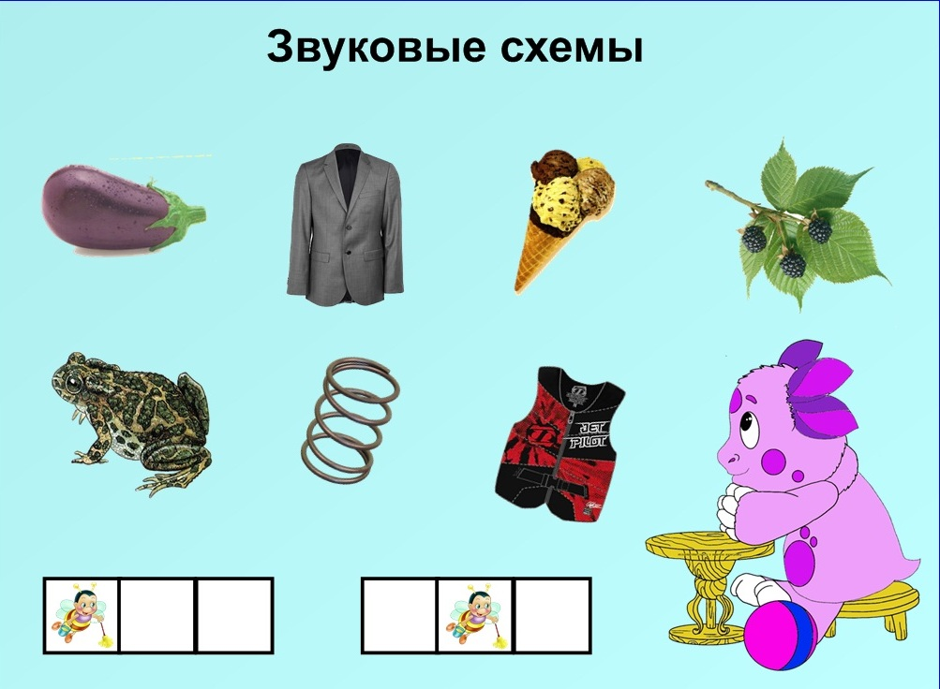
Дети по очереди вызываются к доске, четко и громко называют картинки, определяют место в слове звука [Ж] и соединяют картинку с нужной схемой с помощью маркера. После выполнения задания логопед вместе с детьми еще раз повторяет весь речевой материал.

5. Физкультминутка.
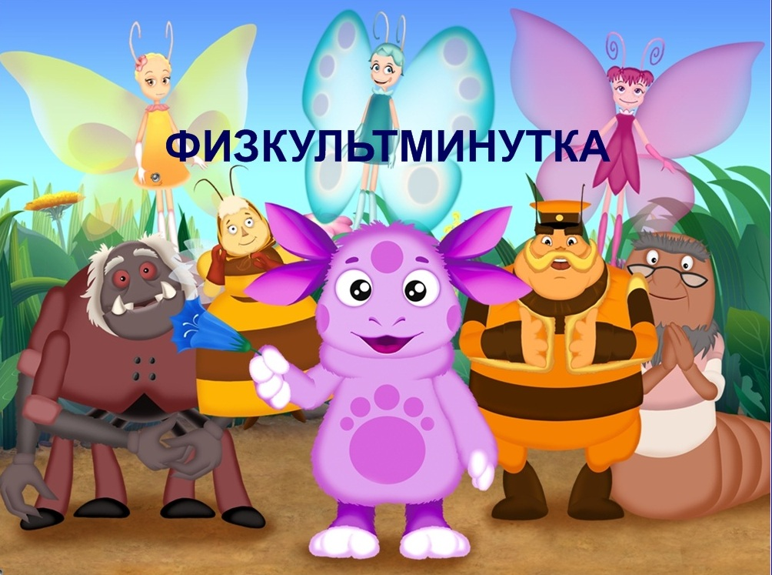
Кыш, муха, улетай!
Кыш, муха, улетай!
Кыш, муха, улетай!
Лежать спокойно не мешай!
Жу-жу, жу-жу,
Летаю и жужжу.
Жу-жу, жу-жу,
Устала – посижу.
(С. и Е. Железновы)

(Дети вместе с логопедом проговаривают стихотворный текст, выполняют соответствующие движения)

7. Игра «Веселый поезд»»
Логопед: Давайте поможем кузнечику Кузе рассадить пассажиров по вагонам. Назовите каждого пассажира, выделяя звук [Ж]. Прохлопайте в ладоши количество слогов в каждом слове, и вы узнаете, кто в каком вагоне поедет (количество слогов в слове совпадает с номером вагона).

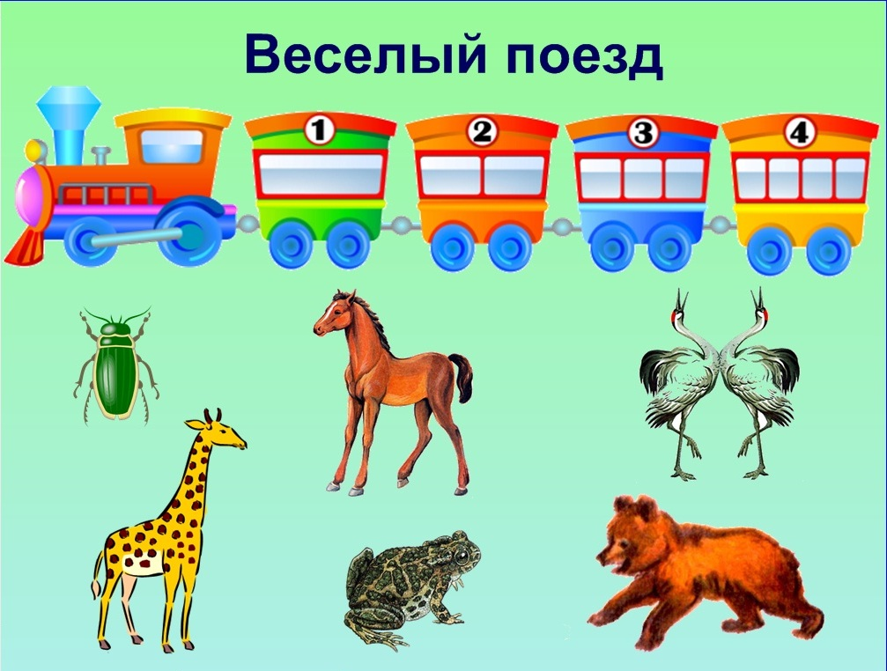
Дети по очереди выходят к доске, называют картинку, определяют количество слогов в слове и с помощью маркера соединяют каждого пассажира с нужным вагончиком. После выполнения задания речевой материал еще раз повторяется. («Жук поедет в первом вагоне, потому что в слове «жук» один слог»)

8. Игра «Собери желуди»
Логопед: Лунтик с друзьями отправился в лес собирать желуди. Давайте поможем им наполнить корзинку! Посчитайте, сколько желудей в корзинке («Один желудь, два желудя, три желудя…»)

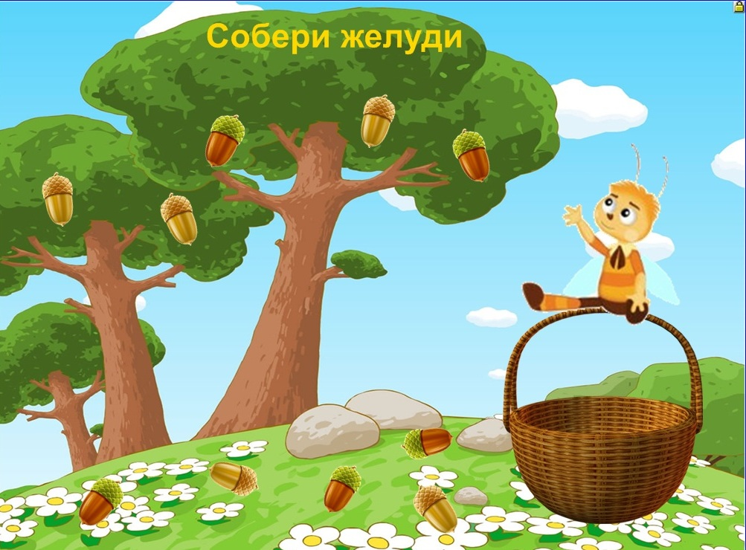
Дети по очереди вызываются к доске, находят на экране желуди и перемещают их в корзинку, при этом пересчитывая.

9. Игра «Найди маму»
Логопед: Детеныши потерялись. Давайте поможем божьей коровке Миле отвести детенышей к своим мамам.
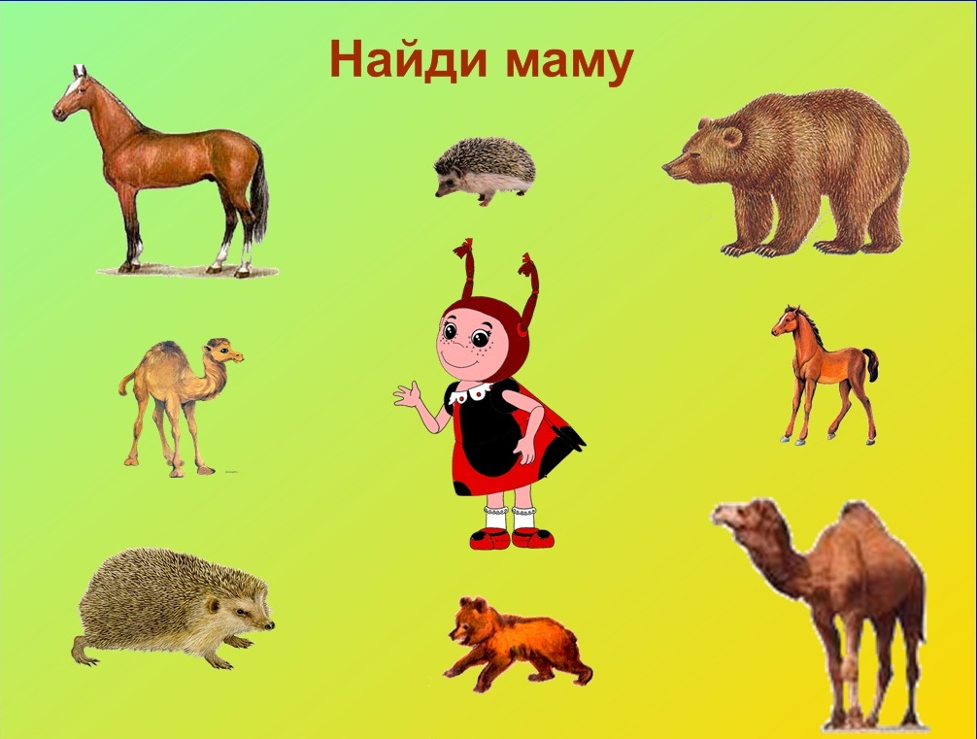
Дети по очереди выходят к доске, четко и громко называют изображения животных и их детенышей, а затем совершают перемещение. После выполнения задания логопед вместе с детьми еще раз повторяет весь речевой материал. («Еж и ежонок, медведь и медвежонок, лошадь и жеребенок, верблюд и верблюжонок»)

III. Итог занятия.
Логопед: Вот и подошла к концу наша встреча с Лунтиком и его друзьями.
На экране появляется изображение героев мультфильма - участников занятия.
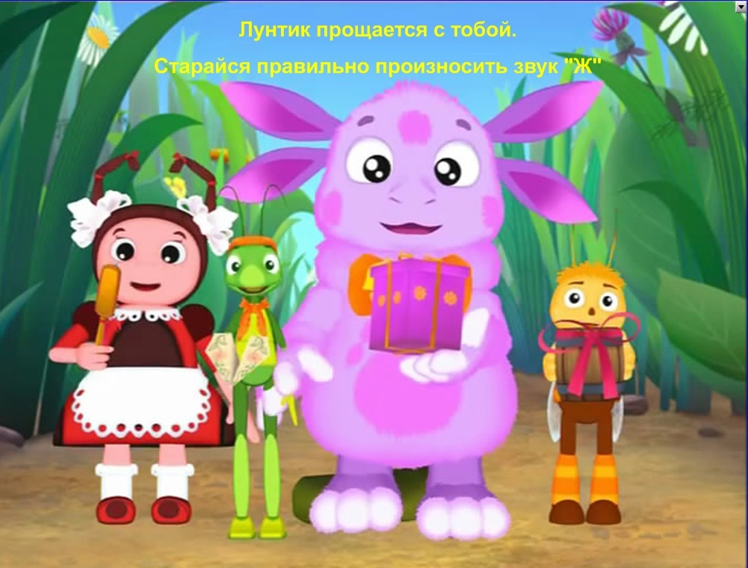
Давайте вспомним, что узнал и чему научился сегодня Лунтик? («Правильно произносить звук [Ж], разгадывать загадки, делить слова на слоги…») Какое задание больше всего понравилось Саше, Лизе, Мише?...Почему?
Со всеми заданиями вы справились без затруднений благодаря нашей волшебной доске.
Лунтик с друзьями благодарит вас за помощь и желает, чтобы ваше произношение всегда было красивым и правильным!
За ваше участие герои мультфильма дарят вам красочные наклейки со своими изображениями. (Логопед раздает детям наклейки с изображениями героев мультфильма)

